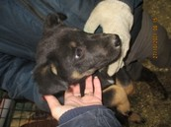 | Дата отлова, место (район, улица, дом) | Тракторозаводской район, пос. Латошинка
 | Пол животного | Кобель-1197
 | Дата вакцинации | 10.11.2021 г.
 | Дата кастрации/стерилизации | -
 | Дата выпуска, место (район, улица, дом) | 12.12.2021 г. - падеж
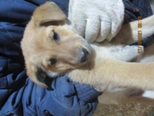 | Дата отлова, место (район, улица, дом) | Тракторозаводской район, пос. Латошинка
 | Пол животного | Самка-1195
 | Дата вакцинации | 10.11.2021 г.
 | Дата кастрации/стерилизации | 10.11.2021 г.
 | Дата выпуска, место (район, улица, дом) | 21.12.2021 г. – среда обитания
 | Дата отлова, место (район, улица, дом) | Тракторозаводской район, пос. Латошинка
 | Пол животного | Кобель-1194
 | Дата вакцинации | 10.11.2021 г.
 | Дата кастрации/стерилизации | 10.11.2021 г.
 | Дата выпуска, место (район, улица, дом) | 11.11.2021 г.- среда обитания
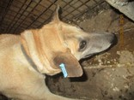 | Дата отлова, место (район, улица, дом) | Тракторозаводской район, пос. Латошинка
 | Пол животного | Самка-1188
 | Дата вакцинации | 10.11.2021 г.
 | Дата кастрации/стерилизации | 10.11.2021 г.
 | Дата выпуска, место (район, улица, дом) | 11.11.2021 г.- среда обитания
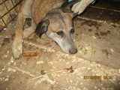 | Дата отлова, место (район, улица, дом) | Тракторозаводской район, пос. Латошинка
 | Пол животного | Кобель-1187
 | Дата вакцинации | 10.11.2021 г.
 | Дата кастрации/стерилизации | 10.11.2021 г.
 | Дата выпуска, место (район, улица, дом) | 11.11.2021 г.- среда обитания
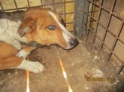 | Дата отлова, место (район, улица, дом) | Тракторозаводской район, пос. Латошинка
 | Пол животного | Кобель-1184
 | Дата вакцинации | 10.11.2021 г.
 | Дата кастрации/стерилизации | 10.11.2021 г.
 | Дата выпуска, место (район, улица, дом) | 11.11.2021 г.- среда обитания
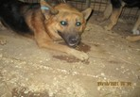 | Дата отлова, место (район, улица, дом) | Тракторозаводской район, пос. Латошинка
 | Пол животного | Кобель-1183
 | Дата вакцинации | 10.11.2021 г.
 | Дата кастрации/стерилизации | 10.11.2021 г
 | Дата выпуска, место (район, улица, дом) | 10.11.2021 г.- договор
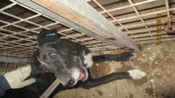 | Дата отлова, место (район, улица, дом) | Тракторозаводской район, ул. Ладыгина
 | Пол животного | Сука-1189
 | Дата вакцинации | 10.11.2021 г.
 | Дата кастрации/стерилизации | 10.11.2021 г.
 | Дата выпуска, место (район, улица, дом) | 11.11.2021 г.- среда обитания
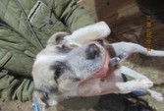 | Дата отлова, место (район, улица, дом) | Тракторозаводской район, ул. Лавренева
 | Пол животного | Самка-1196
 | Дата вакцинации | 10.11.2021 г.
 | Дата кастрации/стерилизации | 10.11.2021 г.
 | Дата выпуска, место (район, улица, дом) | 21.12.2021 г. – среда обитания

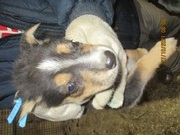 | Дата отлова, место (район, улица, дом) | Центральный район, ул. 7 я Гвардейская
 | Пол животного | Кобель-1193
 | Дата вакцинации | 10.11.2021 г.
 | Дата кастрации/стерилизации | -
 | Дата выпуска, место (район, улица, дом) | 11.12.2021 г. - падеж
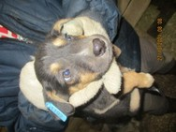 | Дата отлова, место (район, улица, дом) | Центральный район, ул. 7 я Гвардейская
 | Пол животного | Кобель-1192
 | Дата вакцинации | 10.11.2021 г.
 | Дата кастрации/стерилизации | -
 | Дата выпуска, место (район, улица, дом) | 19.12.2021 г. - падеж
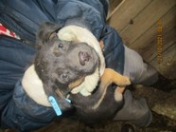 | Дата отлова, место (район, улица, дом) | Центральный район, ул. 7 я Гвардейская
 | Пол животного | Самка-1191
 | Дата вакцинации | 10.11.2021 г.
 | Дата кастрации/стерилизации | -
 | Дата выпуска, место (район, улица, дом) | 21.11.2021 г.- падеж
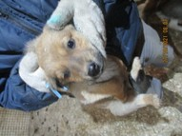 | Дата отлова, место (район, улица, дом) | Центральный район, ул. 7 я Гвардейская
 | Пол животного | Кобель-1190
 | Дата вакцинации | 10.11.2021 г.
 | Дата кастрации/стерилизации | 10.11.2021 г.
 | Дата выпуска, место (район, улица, дом) | 22.12.2021 г. – среда обитания
 | Дата отлова, место (район, улица, дом)
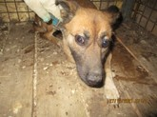 | Дата отлова, место (район, улица, дом) | Тракторозаводской район, СНТ Мичуренец
 | Пол животного | Самка-1186
 | Дата вакцинации | 10.11.2021 г.
 | Дата кастрации/стерилизации | 10.11.2021 г.
 | Дата выпуска, место (район, улица, дом) | 21.11.2021 г. – среда обитания
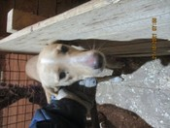 | Дата отлова, место (район, улица, дом) | Тракторозаводской район, СНТ Мичуренец
 | Пол животного | Самка-1185
 | Дата вакцинации | 10.11.2021 г.
 | Дата кастрации/стерилизации | 10.11.2021 г.
 | Дата выпуска, место (район, улица, дом) | 21.11.2021 г. – среда обитания
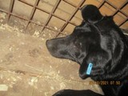 | Дата отлова, место (район, улица, дом) | Тракторозаводской район, СНТ Дзержинец
 | Пол животного | Кобель-1182
 | Дата вакцинации | 10.11.2021 г.
 | Дата кастрации/стерилизации | 10.11.2021 г.
 | Дата выпуска, место (район, улица, дом) | 11.11.2021 г.- среда обитания
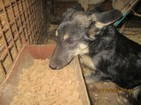 | Дата отлова, место (район, улица, дом) | Тракторозаводской район, СНТ Дзержинец
 | Пол животного | Кобель-1181
 | Дата вакцинации | 10.11.2021 г.
 | Дата кастрации/стерилизации | 10.11.2021 г.
 | Дата выпуска, место (район, улица, дом) | 11.11.2021 г.- среда обитания
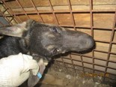 | Дата отлова, место (район, улица, дом) | Тракторозаводской район, СНТ Дзержинец
 | Пол животного | Самка-1180
 | Дата вакцинации | 10.11.2021 г.
 | Дата кастрации/стерилизации | 10.11.2021 г.
 | Дата выпуска, место (район, улица, дом) | 11.11.2021 г.- среда обитания

 | Дата отлова, место (район, улица, дом) | Тракторозаводской район, СНТ Дзержинец
 | Пол животного | Самка-1179
 | Дата вакцинации | 10.11.2021 г.
 | Дата кастрации/стерилизации | 10.11.2021 г.
 | Дата выпуска, место (район, улица, дом) | 11.11.2021 г.- среда обитания
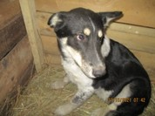 | Дата отлова, место (район, улица, дом) | Тракторозаводской район, пос. ГЭС
 | Пол животного | Кобель-1177
 | Дата вакцинации | 10.11.2021 г.
 | Дата кастрации/стерилизации | 10.11.2021 г.
 | Дата выпуска, место (район, улица, дом) | 11.11.2021 г.- среда обитания
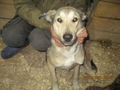 | Дата отлова, место (район, улица, дом) | Тракторозаводской район, пос. ГЭС
 | Пол животного | Кобель-1176
 | Дата вакцинации | 10.11.2021 г.
 | Дата кастрации/стерилизации | 10.11.2021 г.
 | Дата выпуска, место (район, улица, дом) | 11.11.2021 г.- среда обитания

